**ΒΑΣΙΚΟΙ ΜΥΕΣ ΠΡΟΣΩΠΟΥ-ΤΡΑΧΗΛΟΥ**

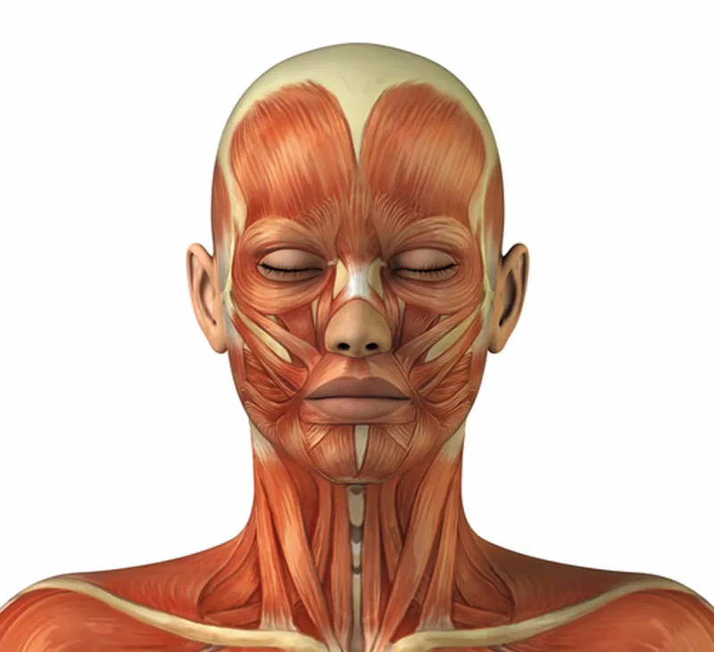

γενειακός

Μυώδες πλάτυσμα

στερνοκλειδομαστοειδής

μασητήρας

σφιγκτήρας στόματος

τρίγωνος κάτω χείλους

Τετράγωνος κάτω χείλους

τετράγωνος άνω χείλους

γελαστήριος

βυκανήτης

ελάσσων ζυγωματικός

μείζων ζυγωματικός

Σφιγκτήρας βλεφάρων

ρινικός

πυραμοειδής

κροταφίτης

μετωπιαίος